Fall 1: Fehlende Kontextualisierung
  - Plakat «Knie Völkerschau», Königliche Bibliothek Kopenhagen
Falltyp: Formal korrekte Metadaten lassen entscheidende historische oder gesellschaftliche Zusammenhänge unsichtbar.

Ausgangsmaterial
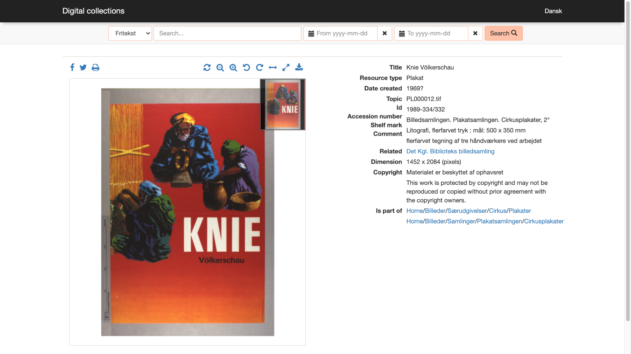
Datensatz «Knie Völkerschau» in den Digital Collections der Königlichen Bibliothek Kopenhagen (Screenshot).
Der Datensatz enthält unter anderem diese Angaben (Auszug, dänische Originalwerte, Stand: 7. Oktober 2026). Im Screenshot sind die Feldnamen gegenüber den Werten leicht verschoben. Die Tabelle folgt dem Originaldatensatz.
Feld | Wert
Title | Knie Völkerschau
Resource type | Plakat
Date created | 1969?
Topic | (leer)
Id | PL000012.tif
Comment | Litografi, flerfarvet tryk : mål: 500 x 350 mm; flerfarvet tegning af tre håndværkere ved arbejdet (mehrfarbige Zeichnung von drei Handwerkern bei der Arbeit)
Is part of | Billeder / Særudgivelser / Cirkus / Plakater
Originaldatensatz: digitalesamlinger.kb.dk

Kontext
Circus Knie ist ein Schweizer Zirkus. Das Plakat wirbt für eine «Völkerschau» von Knie. Die Königliche Bibliothek Kopenhagen verwahrt es in ihrer Sammlung von Zirkusplakaten.
Völkerschauen stellten im 19. und 20. Jahrhundert in Europa Menschen aus aussereuropäischen Regionen gegen Eintritt zur Schau. Sie verbreiteten koloniale und rassistische Vorstellungen von «fremden» Menschen. Bilder, Plakate und Akten zu Völkerschauen liegen heute in Archiven, Bibliotheken und Museen.

Arbeitsauftrag
Analysieren Sie das Material in fünf Schritten. Halten Sie Ihre Befunde auf dem Arbeitsblatt «Metadaten-Audit» fest. Es hat für jeden Schritt eine Zeile.
- Sehen (Auswahl, Sprache): Was wird beschrieben, was fehlt? Welche Kategorien und Begriffe fallen auf? Was erscheint selbstverständlich oder neutral? Was verschwindet zwischen Kategorien?
- Hinterfragen (Herkunft): Wer hat die Metadaten wann und zu welchem Zweck erstellt oder übernommen? Welche institutionellen Entscheidungen oder Standards wirken hier? Welche Unsicherheiten oder Leerstellen bestehen?
- Kontextualisieren (Kontext, Perspektiven): Unter welchen Bedingungen entstand die Quelle? Wer beschreibt wen? Welche Perspektiven fehlen? Wessen Erfahrung liegt zwischen den Kategorien?
- Entscheiden (Sensibilität, Entscheidung): Welche Schäden können Veröffentlichung oder Nachnutzung verursachen? Was sollte beibehalten, ergänzt, geändert oder geschützt werden? Trifft die Entscheidung Mehrfachbetroffene anders?
- Dokumentieren (Dokumentation, Beteiligung): Halten Sie mindestens eine Entscheidung fest. Was würden Sie ändern, ergänzen, beibehalten oder schützen? Warum? Wer sollte an dieser Entscheidung beteiligt sein? Wie sollte die Entscheidung dokumentiert werden?
Fragen zu diesem Fall:
- Welche Informationen bräuchte eine Person, um das Plakat als Werbung für eine Völkerschau einzuordnen?
- Was leistet die Beschreibung «drei Handwerker bei der Arbeit»? Was lässt sie weg?
- Wo sollte eine Kontextinformation stehen: in der Beschreibung, in einem Schlagwort oder in einem eigenen Hinweis?

